Депутат Совета Большецильнинского
сельского поселения
Дрожжановского муниципального района Республики Татарстан четвертого созыва,
выдвинутый по Большецильнинскому одномандатному избирательному округу № 5
на выборах 13 сентября 2020 года

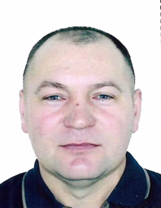

Шамсутдинов  Фахим  Исмагилович  Шамсутдинов  Фәһим  Исмагил улы | 05.01.1973 года рождения, место жительства – Республика Татарстан, Дрожжановский район, село Большая Цильна; пенсионер.  05.01.1973 елда туган, яшәү урыны – Татарстан Республикасы, Чүпрәле районы, Зур Чынлы авылы; пенсионер.

